DANĚ SI ZPRACOVÁVÁM SÁM, POTŘEBUJI VYSTAVIT POTVRZENÍ O ZDANITELNÝCH PŘÍJMECH
V daňových dokumentech, v části Žádosti o roční zúčtování záloh vyberu Žádosti
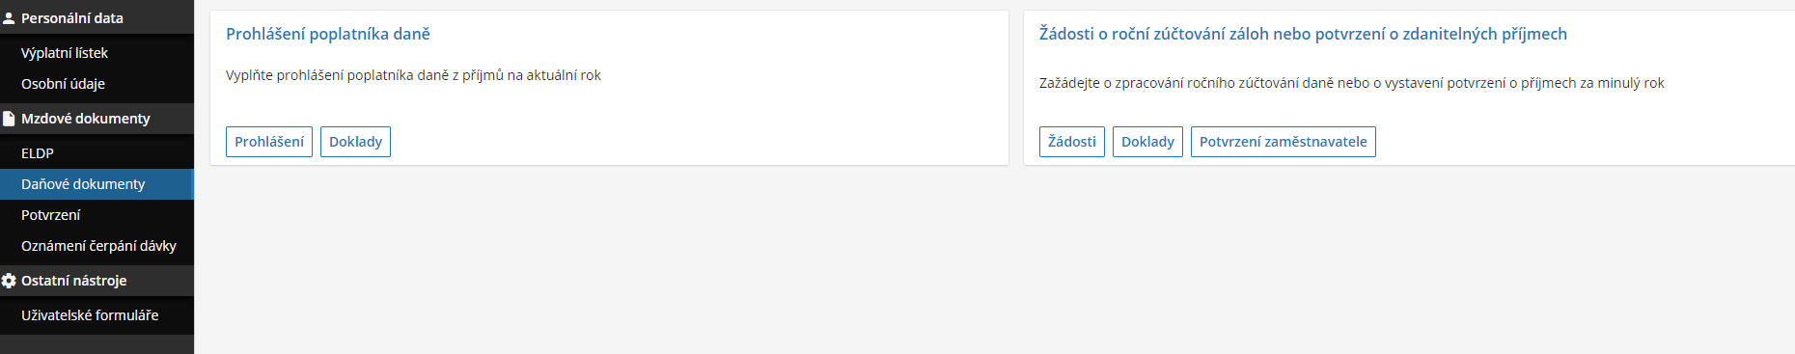
Vytvořím žádost/Nový záznam a potvrdím další krok
Vyberu zdaňovací období 2025 a potvrdím další krok
Zkontroluji osobní údaje a potvrdím další krok
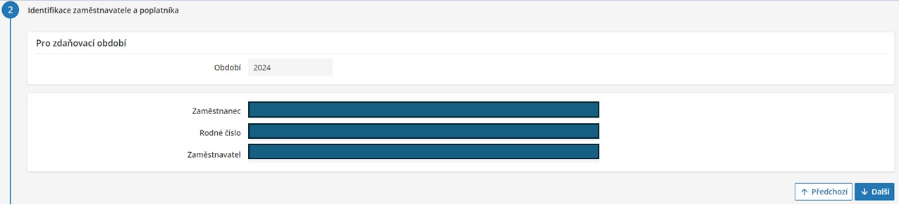
Vyberu vhodnou variantu, v tomto případě Žádám o vystavení potvrzení o zdanitelných příjmech a potvrdím další krok
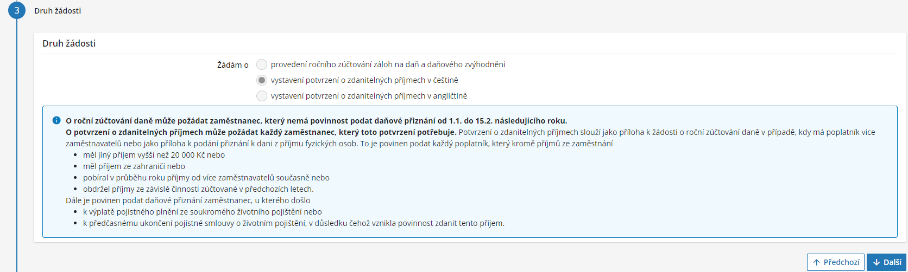
Potvrdím odeslání žádosti.
